**8, 10, 12. Системы баз данных (банки данных). Программные средства. Языковые средства.**

Банк данных − представляет собой систему специальным образом организованных данных (баз данных), а также программных, технических, языковых, организационно-методических средств, предназначенных для обеспечения централизованного накопления и коллективного многоцелевого использования информации.

Термин "банк данных" (БнД) не является общепризнанным. Наиболее близким к нему в англоязычной литературе является термин "система баз данных" (data base system). Система баз данных включает базу данных, СУБД, соответствующее оборудование и персонал. Понятие "система баз данных" уже, чем банк данных, так как "банк" обозначает то, что хранится в нем и всю инфраструктуру, но по сути они одинаковы.

Банк данных является сложной человеко-машинной системой, включающей в свой состав различные взаимосвязанные и взаимозависимые компоненты. Ядром банка данных является база данных. Информационный компонент банка данных состоит из БД, схем БД и словарей данных. Словари данных играют в САПР особо важное значение.

Программные средства банков данных представляют собой сложный комплекс, обеспечивающий взаимодействие всех частей информационной системы при ее функционировании. Основу программных средств банка данных представляет СУБД. В ней можно выделить ядро СУБД, обеспечивающее организацию ввода информации, обработки и хранения данных, средства настройки и тестирования, а также утилиты вспомогательных функций для восстановления БД, сбора статистики о функционировании БД и проч. Компиляторы и трансляторы являются важной компонентой языковых средств СУБД. Все СУБД работают под управлением операционной системы (ОС).

Для обработки запросов к БД разрабатывается соответствующее прикладное программное обеспечение.

Языковые средства банков данных основываются на языковых средствах СУБД и должны обеспечивать интерфейс пользователей разных категорий с банком данных.

**Компоненты банков данных:**

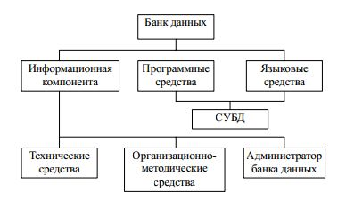

**Программные средства банков данных:**

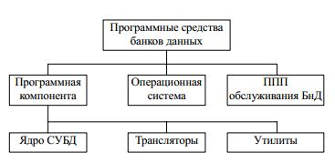

Категории языковых средств различаются по функциональным возможностям:

− языки ввода данных по запросу (устаревшая компонента);

− языки запросов-обновлений (сложные запросы по нескольким взаимосвязанным записям);

− генератор отчетов для выбора данных и формирования в виде формы требуемого документа;

− графические языки (аналогичны генератору отчетов) в которых данные отображаются в виде

диаграмм, графиков и т.п.;

− языки принятия решений (например, Пролог);

− генераторы приложений для автоматизированной генерации программ;

− параметризированные ППП для генерирования собственных отчетов и запросов;

− языки приложений.

**Языковые средства банков данных:**

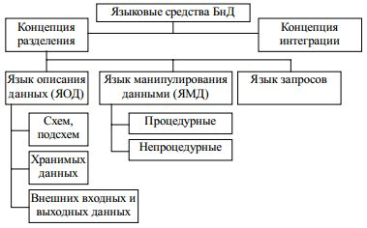

По форме представления различают аналитические, табличные и графические языковые средства. Такая классификация справедлива и для ЯОД и для ЯМД.

Современные СУБД обычно включают в свой состав несколько языковых средств разного уровня.

В качестве технических средств для банков данных чаще всего используются универсальные ЭВМ, стандартный набор периферийных устройств и сетевого оборудования. Для их создания и эксплуатации применяются специальные технические средства, например серверы, накопители на магнитных лентах (стримеры), накопители на оптических носителях и проч.

К организационно-методическим средствам банков данных относятся различные инструкции, методические и регламентирующие документы для пользователей различных категорий. Группа специалистов, обеспечивающих создание, функционирование и развитие систем баз данных называется администратором банка данных (АБД).

**9. Специальные реляционные операции. Проекция. Свойства.**

Реляционная алгебра, определенная Коддом, состоит из восьми операторов, составляющих две группы.

В первую группу входят традиционные операции над множествами: объединение (∪), пересечение (∩), вычитание (–) и декартово произведение (*). Все операции модифицированы с учетом того, что их операндами являются отношения, а не произвольные множества.

Вторую группу образуют *специальные реляционные операции: выборка, проекция, соединение и деление.*

***Выборка*** – возвращает отношение, содержащее все кортежи из определенного отношения, которое удовлетворяет определенным условиям. С точки зрения алгебраических операций это ограничение.

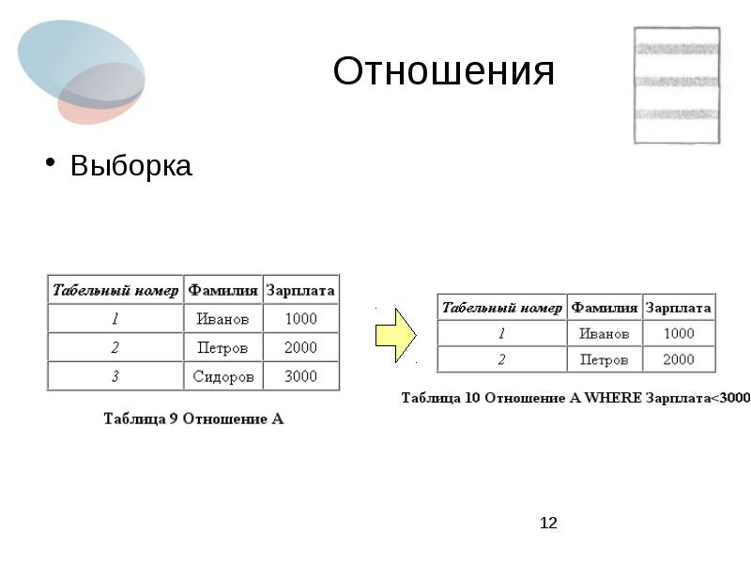

***Проекция*** – возвращает отношение, содержащее все кортежи (подкортежи) определенного отношения после исключения из него некоторых атрибутов.

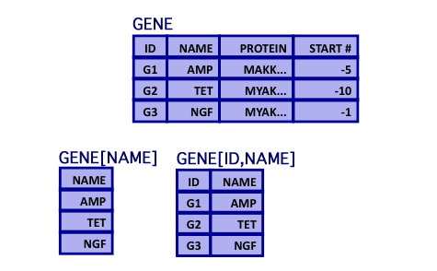

***Соединение*** – возвращает отношение, кортежи которого – это сочетания двух кортежей (принадлежащих соответственно двум определенным), имеющих общее значение для одного или нескольких общих атрибутов этих двух отношений. Общие значения в результирующем кортеже появляются только один раз. Такое соединение называют естественным соединением.

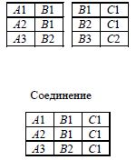

***Деление*** – для двух отношений бинарного и унарного, возвращает отношение, содержащее все значения одного атрибута бинарного отношения, которые соответствуют всем значениям в унарном отношении.

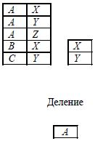

*Проекцией* отношения *А* по атрибутам *X*, *Y*, *…*, *Z* где каждый из атрибутов принадлежит отношению *A* (*A*[*X*, *Y*, …, *Z*]), называется отношение с заголовками {*X*, *Y*, *…*, *Z*} и телом, содержащим множество всех кортежей {*X* : *x*, *Y* : *y*, …, *Z* : *z*} таких, что в отношении *А* значение атрибута *Х* равно *х*, атрибута *Y* равно *y*, атрибута *Z* равно *z*. Результат операции проекции – подмножество указанных в списке атрибутов из множества имеющихся атрибутов с последующим исключением дублирующих кортежей.

Операция проекции допускает тождественную *R* и нулевую *R*[ ] проекцию. В первом случае результат – то же отношение, во втором нет ни одного кортежа.

Например, необходимо найти проекцию отношения *Р* по атрибуту "Город":

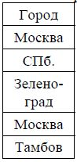

или (*P where* Город = "Москва")

**11. Классы принадлежности. Обязательные связи, примеры ER-экземпляров и ER-типов.**

ER-модель – модель, описывающая объекты предметной области и связи между ними.

Для описания ER-модели (объект–свойство–отношение) используют как языковые, так и графические средства (последние наиболее часто.

Объекты, имеющие одинаковый набор свойств группируются в классы объектов со своими идентификаторами.

**Элементы ER-диаграмм:**

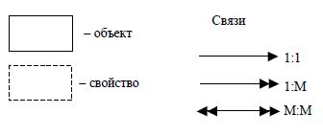

Свойства, не изменяющиеся во времени – статические (*S*), изменяющиеся – динамические (*D*).

Класс принадлежности показывает, может ли отсутствовать связь объекта одного класса с объектом другого класса или она не обязательна. В последнем случае в обозначение объекта добавляется разделитель с точкой.

**Обозначение класса принадлежности:**

.

Пример 1: Изделие имеет в своем составе детали. Каждое изделие должно иметь хотя бы одну деталь, но не более чем одну.

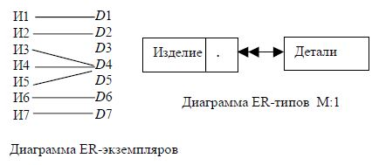

Пример 2: Изделие имеет в своем составе детали. Каждое изделие обязательно состоит из нескольких деталей. Каждая деталь обязательно применяется в изделии.

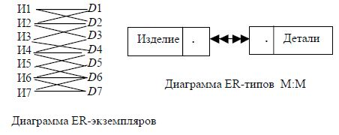

**12. СВОЙСТВА И КЛАССИФИКАЦИЯ СИСТЕМ БАЗ ДАННЫХ**

Банки или системы баз данных являются сложными системами и их классификация может быть проведена по различным признакам, относящимся как к банкам данных в целом, так и к их компонентам. Большинство классификационных признаков относится к центральной компоненте банка данных – базе данных. Рассмотрим некоторые из них. По форме представления данных разделены на видео- и аудиосистемы, мультимедиа, а также символьные. В настоящее время наибольшее применение находят базы данных, содержащие обычные символьные данные. Они в свою очередь разделены на неструктурированные, частично структурированные и структурированные (семантические сети, обычный текст и построение по модели). По типу хранимой информации БД можно разделить на документальные, фактографические и лексикографические. По характеру организации и хранения данных и обращению к ним различают локальные (однопользовательские), общие (интегрированные), распределенные и объектно-ориентированные. Банки данных классифицируют по следующим свойствам:

1) скорость доступа – определяет время реакции, т.е. получение ответа на запрос пользователя;

2) доступность определяет какие данные, содержащиеся в БД, доступны данной категории пользователей;

3) гибкость определяет возможность получить ответ на сложные запросы;

4) целостность отвечает за снижение избыточности данных, согласованность данных при упорядочении обновления.

**13. ER-модель. Объект, свойства, отношение: обозначения и характеристики.**

**Модель "сущность-связь" (ER-модель)** ( англ. *Entity-relationship model или entity-relationship diagram* ) - модель данных, которая позволяет описывать концептуальные схемы с помощью обобщенных конструкций блоков. ER-модель - это мета-модель данных, то есть средство описания моделей данных.

ER-модель удобна при проектировании информационных систем, баз данных, архитектур компьютерных приложений и других систем (моделей). С помощью такой модели выделяют существенные элементы (узлы, блоки) модели и устанавливают связи между ними.

Существует ряд моделей для представления знаний. Одним из самых удобных инструментов унифицированного представления данных, независимого от реализуя его программы, является модель "сущность-связь" ( *entity - relationship model, ER - model* ).

Модель "сущность-связь" основывается на некой важной семантической информации о реальном мире и предназначена для логического представления данных. Она определяет значение данных в контексте их взаимосвязи с другими данными. Важным для нас является тот факт, что из модели "сущность-связь" могут быть порождены все существующие модели данных (иерархическая, сетевая, реляционная, объектная), поэтому она является наиболее общей. Любой фрагмент предметной области может быть представлен как множество сущностей, между которыми существует некоторое множество связей.

ER-модель - это одна из самых простых визуальных моделям. Она позволяет понять структуру объекта «крупными мазками», в общих чертах. Такой общее описание структуры называется ER-диаграммой или онтологией выбранной предметной области (area of interest).

Типичные примеры использования ER-модели данных: IDEF1x (ICAM DEFinition Language) и dimensional modelling.

**Определение**

**Сущность** ( *entity* ) - это объект, который может быть идентифицирован неким способом, отличающим его от других объектов. Примеры: конкретный человек, предприятие, событие и т.д.

**Набор сущностей** ( *entity set* ) - множества сущностей одного типа (обладающих одинаковыми свойствами). Сущность фактически является множеством атрибутов, описывающих свойства всех членов данного набора сущности.

**История создания**

Модель сущность-связь была предложена в 1976 Питером Пин-Шэн Ченом, американским профессором компьютерных наук в университете штата Луизиана. На самом деле, Чен не придумывал этой модели самостоятельно, он взял идеи из ранних работ например, А. Брауна и других. Но Чен сделал очень много для формализации и популярности ERM, а также для ее проникновения в литературу.

**Пример:**

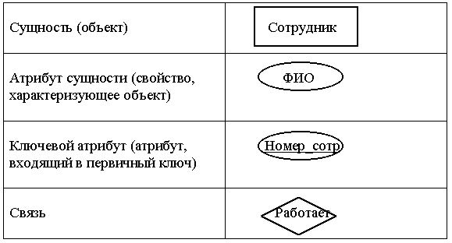

**Первичный ключ** - атрибут или группа атрибутов, однозначно идентифицирующих объект. Первичный ключ может состоять из нескольких атрибутов, тогда подчеркивается каждый из них.   
  
Объект и его атрибуты соединяются ненаправленными дугами.

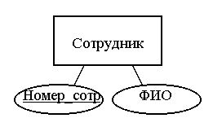

Связи между объектами могут быть 3-х типов:   
  
*Один - к одному*. Этот тип связи означает, что каждому объекту первого вида соответствует не более одного объекта второго вида, и наоборот. Например: сотрудник может руководить только одним отделом, и у каждого отдела есть только один руководитель.   
  
*Один - ко многим.* Этот тип связи означает, что каждому объекту первого вида может соответствовать более одного объекта второго вида, но каждому объекту второго вида соответствует не более одного объекта первого вида. Например: в каждом отделе может быть множество сотрудников, но каждый сотрудник работает только в одном отделе.   
  
*Многие - ко многим.* Этот тип связи означает, что каждому объекту первого вида может соответствовать более одного объекта второго вида, и наоборот. Например: каждый счет может включать множество товаров, и каждый товар может входить в разные счета.   
  
Ромб связи и прямоугольник объекта соединяются ненаправленными дугами в сторону "ко многим" и направленными в сторону "к одному".

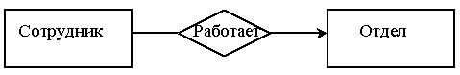

Если связь соединяет две сущности, она называется бинарной. Связь может соединять более двух сущностей, например, связь, соединяющая три сущности, называется тернарной:

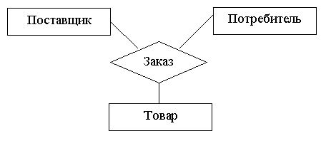

Иногда используют также понятие "**слабая сущность**". Это сущность, которая не может быть однозначно идентифицирована с помощью собственных атрибутов, а только через связь с другой сущностью. Пусть, например, номер сотрудника является уникальным только в пределах отдела, т.е. в разных отделах могут быть сотрудники с одинаковыми номерами. Уникальной в данном случае будет комбинация "номер сотрудника, номер отдела". Сущность "Сотрудник" является слабой.   
  
На схеме слабые сущности обозначаются двойными линиями.

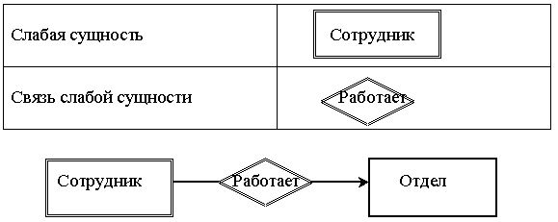

Иногда для более удобной классификации используются так называемые **подтипы** сущностей. Их обозначают с помощью треугольника с надписью "есть" (т.е., "является"). Пусть, например, среди контрагентов могут быть как физические, так и юридические лица. Поскольку они имеют разные атрибуты, то удобно создать для них подтипы:

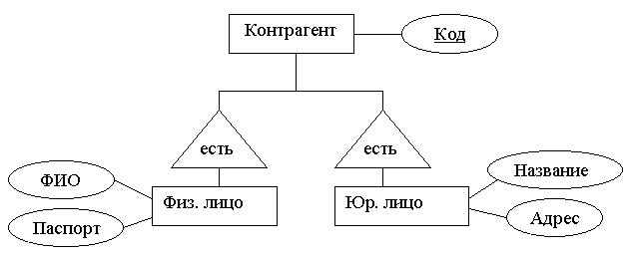

Сущность "Контрагент" является *надтипом* для своих подтипов.